|  |  |  |  |
| --- | --- | --- | --- |
| **اسم المقرر: تقنية تصميم صفحات ويب.**  **رقم المقرر: 1266.**  **تاريخ بدء النشاط:2025 / 04 /26**  **عدد الاسئلة: واحد.** | **بسم الله الرحمن الرحيم**  **qou**  **جامعة القدس المفتوحة**  **النشاط الالكتروني للفصل الثاني "1242"**  **2024/2025** | | **اسم الطالب: ..................................**  **رقم الطالب: ..................................**  **الشعبة: ..................................**  **تاريخ تسليم النشاط: 2025/ 05 / 10**  **-- نظري--** |
| **عزيزي الطالب:**  **1. عبىء كافة المعلومات المطلوبة عنك في ورقة الإجابة.**  **2. اقرأ الأسئلة بعناية قبل البدء بالإجابة ثم أجب عن النشاط على نفس الورقة.**  **3.قم بصياغة أفكارك بطريقة مناسبة لدراستك للمقرر الدراسي بحيث لا تستخدم القص و اللصق في اجابتك عن النشاط ولا تحاول نسخ إجابة زميلك.**  **4- يرجى الالتزام بتعليمات و والية الإجابة على النشاط**  **5. بعد الانتهاء من الإجابة عن النشاط، قم بارسال اجابتك الى :** [**http://activity.qou.edu/**](http://activity.qou.edu/) **في موعد أقصاه 10/05/2025م.** | | | |
| **تاريخ بدء النشاط: 2025/ 4 / 26** | | **الموعد النهائي تسليم النشاط:10/05/2025** | |

**النشاط Activity**

* **مجال النشاط:** يغطي هذا النشاط الوحدتين الثانية و الثالثة، مع التركيز على:

لغة HTML من الوحدة الثانية، CSS من الوحدة الثانية، Javascript من الوحدة الثالثة

* **مقدمة النشاط:**

لغة HTML هي العنصر الأساسي للشبكة العنكبوتية للمعلومات و تتميز بالانتشار الواسع و التطابق مع المعايير المعتمدة عالمياً في مجال بناء صفحات الويب و هي تدعم غالبية متصفحات الويب. و تمكننا javascript من تصميم صفحات ديناميكية تفاعلية و اضافة مقاطع برمجية لصفحة الويب.

* **مخرجات التعلم المقصودة:**

أن يستطيع الطالب استخدام لغة HTML و CSS في بناء و تصميم صفحة ويب.

أن يجعل الطالب صفحة الويب تفاعلية باضافة مقاطع برمجية باستخدام لغة javascript.

أن يستطيع الطالب استخدام لغة PHP في بناء قواعد البيانات واستخدامها في تصميم صفحة ويب.

* **مهام النشاط:**

1. **المهمة الأولى (HTML + CSS):**

في ضوء ما درست في الوحدات الثلاث الأولى مستخدما تقنيات HTML و CSS صمم موقع الكتروني بحيث يحتوي على عدد من الصفحات (3 صفحات على الأقل) تتضمن بياناتك الشخصية مع صورة شخصية خاصة بك

الصفحة الثانية تحتوي معلومات عن الجامعة واسماء الكليات الأكاديمية في الجامعة

أدرج ارتباط تشعبي للدخول إلى موقع الجامعة في الصفحة الثانية.

1. **المهمة الثانية (javascript):** اضف مقطع برمجي بلغة Javascript لشكل التالي:

* قم ببناء نموذج ادخال مثل الشكل التالي form.html :

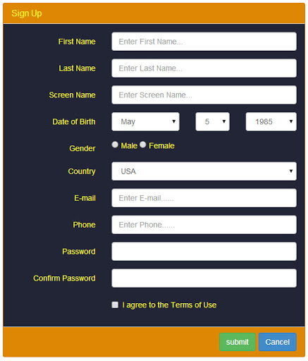

* عند الضغط على زر التحكم submit يقوم النموذج باستدعاء form.PHP، الذي ستقوم بناءه في المهمة التالية.

1. **المهمة الثالثة (PHP): 50 علامة**
   * قم ببناء form.php بحيث يقوم بأخذ البيانات المدخله من النموذج form.html، و عرضه الرسالة التالية: (XXX : تمثل بياناتك التي تم إدخالها في المهمة الأولى)

|  |  |
| --- | --- |
| مرحبا بك في موقعنا، البيانات التي تم ادخالها هي: | |
| Name: xxxxxxxxxx |  |
| Date of Barth : xx/xx/xxxx |  |
| Your Country : XXXXXXX |  |
| Email : xxxxx@xxxxxxxx.com | |
| Phone # : 9999999999999 | |

* **تعليمات النشاط:**

يقوم الطالب بتنفيذ النشاط بمفرده.

أي نسخ ولصق، تم خصم علامات من نفس الحل.

مستخدما برنامج ميكروسوفت وورد لأخد لقطة شاشة من تنفيذ البرنامج على جهازك الشخصي تم وضع الملف الورد وملف الكود في مجلد وضغطة وإرساله عبر المنصة **:** [**http://activity.qou.edu/**](http://activity.qou.edu/)

**انتهى النشاط**